Karamelek ve Gulo’nun Ateskesi

(Baslamadan once: Asagidaki metinde kirmizi ile yazilmis bolumler Cebo’nun not verme asamasinda yaptigi imla ve noktalama hatalarinin duzeltmeleridir. “Bu ne la?” falan diyenleriniz olabilir diye seettik... Buyrun bakalim yaziya...)

Satırlarimiza baslamadan once sizleri doyasiya gagalayarak, sevgiyle kanatlamayi kendimize bir borc bilir, cik ciki cik cik oteriz… Zaten yakinda birlik olup, isleri buyutup, olayi ticarete dokmeye karar verdik ve “kuuuuuuuuuuuus sesleriiiiiiiii ovalaraaaaaaaaaaaa yayiliiiiiiiirrrrr ….” adli muhtesem eserin remixiyle karsiniza cıkmayi planliyoruz (“planladik” olmali, nerde yuklem - ozne uyumu?) sevgili Civiller! Bu aciklamayi - da ilk defa buradan sizlerle paylasiyoruz. Bekleyin anaciiim…

Ciyeeebooo Cadisi’na - da buradan sesleniyoruz, elini cabuk tutsun ve bizi bir an evvel ozumuze dondersin yoksa goc mevsimimizin yaklasmakta oldugunu buyuk bir uzuntuyle bildirmek zorundayiz sizlere. Artik sadede gelelim kardisler ve bu durumumuza gelme sebebimizi, NOTUMUZUN (bu kelime burada yoktu, anlami tamamlasin diye Cebo ekledi) yetmisbesi gecmesini dileyerek nicun bu hale geldigimizi (fazladan tekrar, cumle anlamini bozmus) sizlere aciklamaya ve ortak bir yaziyla sizlerin bilgisine sunmaya karar verdik. Bu olayi belgelerle birlikte kamuoyuna sunuyoruz.. Siki durun az sonraaaaaaa...

VARAN 1

Tarih : 31 Mayis 2006
Yer : Eso’ nun seyir Defteriii
Konu : Tamamen duygusal

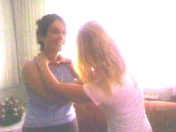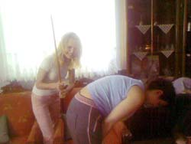
Sen kim oluyon da.... Yolmiyim sacini basini!!! Kirarim belini!!!

Karamel’in son derece saf duygularla yazdigi yaziyi Gulo’nun ozel bir gunu olmasi nedeniyle yanlis anlaması, Karamel’in unutup ustune gitmesi ve ortaligin karismasi sonucu gerceklesen bu talihsiz olayin kamuoyuna yansimasi gercektende Gulo ve Karamelek’in bu catismalardan sonra son derece yipranmalarina sebebiyet verdi. Tabii bu - kadar seyin gerceklesmesi, bu iki buyuk kusun geri vites yapmamasindan dolayi, olaylar iyice zivanadan cıkıp, cevredeki nesli tukenmekte olan kusların saskin saskin bakmalarina ve aralarina almayip “bunlar buyulu” denilip (“deyip” olmaliydi), bizi dislamalarına sebep olmustur sevgili kardislerimiss.

VARAN 2

Tarih: 04 Haziran 2006
Yer : Gulo’nun Malikanesi
Konu : Barıs Ziyareti

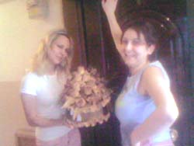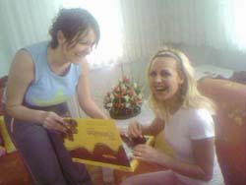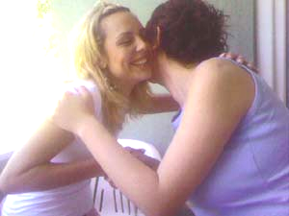
Cicekler yaptirdim.... Cikolata bilem aldim.... Tokalas... Opus, koklas, baris...

Karamelek Anlatiyor:

“Ben Karamel, butun gucumu toplayip, bu kavgaya son vermek uzere, cicegimi ve cikolatimi yaptirip Gulo’nun malikanesine dogru yola ciktim. Evinin onune geldigimde bir an duraksadim, acaba korumalarimi - da yanima alsa miydim diye bir an dusundukten sonra ilk once telefonla arayip nabiz yoklamaya karar verdim. Kendisinden hic beklemedigim bir incelik gordum ve beni seve seve iceri kabul edecegini soyledi. Derin bir nefes alarak zili caldim (burada -ki veya virgul olmaliydi) bir de ne goreyim, Gulo hn. butun aile esrafini toplamis, bir guzel kahvalti sofrasi hazirlamıs, (burada virgul degil nokta olur, sonraki kelime buyuk harfle baslar) iceri girer girmez yaka paca beni o sofraya oturttu. Bir an acaba beni zehirleme niyetinde oldugunu sanip, ilk once onlarin yemesini bekledim ve sonra ben yedim. Ama sandigimin aksine gayet ozenle hazirlanmis kahvalti sofrasinda bir tek kus sutu eksikti sevgili Civiller...”

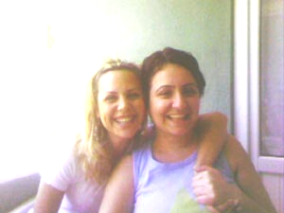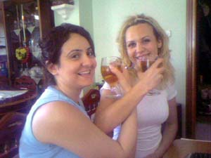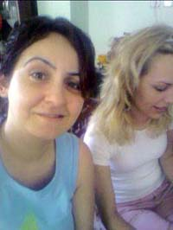

...ve ateskes ani! Icelim guzelleselim... Serefimize... Yedirdik mi acep?

Gulo Anlatiyor:


“Karamel’in yaptigi ziyarete ilk basta bir anlam veremedim fakat yan yana gelice sorunun ne oldugunun farkina vardim, sorun ikimizinde tuyleri ve gagasiydi, birbirimize belli etmesek de bu olaya bir cozum bulmamiz ve en az yetmisbes almamiz gerekmekteydi. Bu yüzden karsilikli oturup size yazi yazmaya, af dilemeye ve bunu belgelerle ispat etmeye karar verdik.

Sunu bilmenizi isteriz ki olaylar tamamen yanlis anlasilmadan kaynaklanmistir, bizler birbirimiz icin variz, birimizden birimizin eksik olmasi (tabi bu tum civil tanricalari icin gecerli) hicbiseydir. O yuzden baristigimizi bildirip affiniza siginiyoruz. Bu olayi hic yasanmamis farzedip gecmise bir sunger cekmek istiyoruz yuksek yardimlarinizla.”

Kardisler biz baristik!

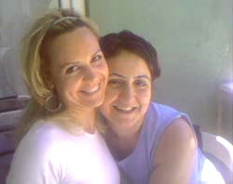
Dostlar vardir soba gibi, yuregindeki atesle isitir ellerinizi…

Dostlar vardir omuzu, her derde devadir

Dostluklar vardir erken dolar vadesi, dostluklar vardir devam eder ahirette,

Dostlar vardir ney gibi huzunlu, saz gibi asi, siir kadar buyuk,

Dostlar vardir baki, tanıstıgin gun dogar, yittigi gun olursun! Zamana ve darbelere, yollara ve hasretlere direncli,

Dostlar vardir, kozde misir, kadehte sarap, ateste yanmanin da, sarapla sonmenin de tadi damagindadir.

İste boyle dostlardir, herseye lanet ettiginde bile yasaminizi guzel kılan,

Gonul her yerde onlari arar.

Ve buldugunda haber gonderir bize, bir sicaklik yayilir yuregimize, bunda bir is var deyip takiliriz pesine…

Dost olalim gonlumuzce….
Sevgiler, saygilar, hurmetler.

-Karamelek ve Gulo

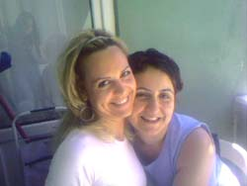
Iste Cebo’nun hayaleti 

Eso ve Cebo’dan uyari: Eger yandaki resme dikkatlice bakacak olursaniz ikilimizin Cadu Karu Cebo’nun hayaleti tarafindan yakin takipte oldugu gorebilirsiniz. Ceberrut karu Cebo her an bir vukuatin olabilecegi ihtimalini goz onunde bulundurarak duruma el koymaya hazir bir sekilde (sol ust kosede) ikilimizin hemen arkalarinda sotaya yatmis! Bizden soylemesi, aman diyim!

